**～なくそう住まいの差別「しない、させない、許さない」～**

**宅建業者の皆様へ**

**宅地建物取引業人権推進員「養成講座」のご案内！**

**業界団体で構成する「不動産に関する人権問題連絡会」と大阪府では、宅地建物取引における**

**あらゆる人権問題を解消していくため、「人権推進員」を養成しています。**

**この講座では、宅地建物取引業に従事するすべての従業者を対象に、宅地建物取引業を行う**

**うえで理解しておかなければならない人権問題や法令等について、分かりやすく解説しますので**

**ぜひご参加ください。**

◎「大阪府宅地建物取引業における人権問題に関する指針」

◎大阪府の「宅地建物取引業法に基づく指導監督基準」

◎「大阪府部落差別事象に係る調査等の規制等に関する条例」

◎「障害を理由とする差別の解消の推進に関する法律」　など

**※その他、詳しくは、大阪府の「宅地建物取引業とじんけん」のホームページをご覧ください。**

**＜** [**https://www.pref.osaka.lg.jp/kenshin/sido-jinken/index.html**](https://www.pref.osaka.lg.jp/kenshin/sido-jinken/index.html) **＞**

**令和５年度**

○ 開 催 日　：　①６月１日(木)、 ②８月２日(水)、③９月６日(水)、

④10月５日(木)、⑤12月６日(水)、⑥令和６年２月１日(木)

**※各回とも同じ講義内容です。（①④⑥は木曜日です！）**

○ 時　　間　：　午後1時30分から午後5時まで（受付：午後1時～）

**※上記時間すべて受講いただいた方には「人権推進員証」を交付します。**

○ 会 　場　： 全日大阪会館（大阪市中央区谷町1-3-26）

**～地下鉄谷町線『天満橋駅』３番出口より徒歩３分～**

* 受 講 料　：　無　料

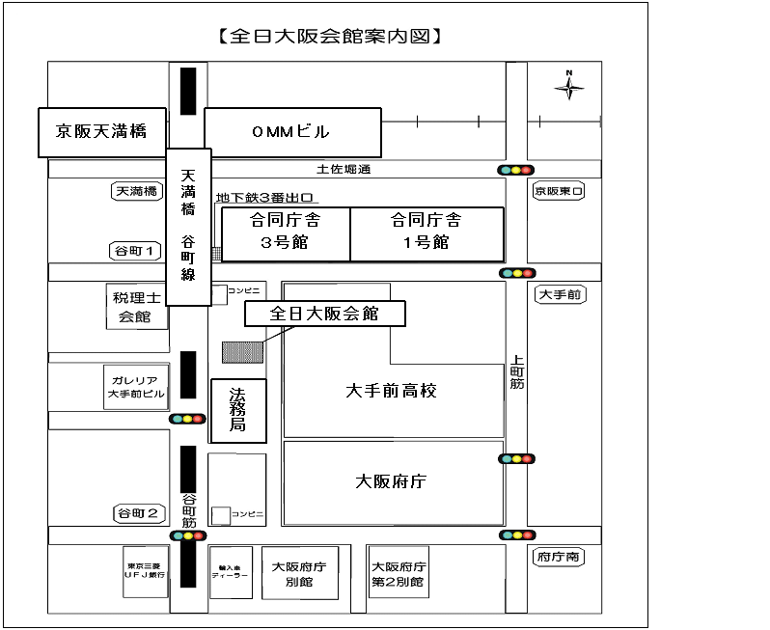

**お申込み方法**　裏面の申込票にご記入のうえ、

**■　所属団体（裏面参照）へFAXでお送りください。**

**■　大阪府建築振興課へのお申込みも可能です。**

**FAX　０６－６２１０－９７３１**

**お問い合わせ先**

**■　大阪府 都市整備部 住宅建築局 建築指導室 建築振興課**

**宅建業指導グル－プ：TEL ０６－６２１０－９７３４**

**ＦＡＸ　　　　　　　　　　　送付先**

**０６―６２１０―９７３１　　　 大阪府 建築振興課 宅建業指導グループあて**

**申　込　票**（人権推進員養成講座）

　　　　　　申込日：令和　　　年　　　月　　　日

|  |  |  |  |  |
| --- | --- | --- | --- | --- |
| 免許証番号 | ・知 事  ・大 臣 | | （　　　） 第　　　　　　　号 | |
| 商号・名称 |  | | | |
| 事務所所在地  電話番号 | 〒  TEL： | | | |
| 受講者氏名 |  | | | |
| 所属団体・支部名  該当する団体の□欄をチェックし、支部名をご記入下さい。  （複数可）。  但し、複数の団体に所属している方は、二重に申し込まないでください。 | 名　　　　　　　　称 | | | 所属支部名 |
| □（一社）大阪府宅地建物取引業協会  □（公社）全日本不動産協会大阪府本部  □（一社）関西住宅産業協会  □（一社）近畿住宅産業協会  □（一社）大阪土地協会  □（一社）不動産協会関西支部  □（一社）大阪賃貸住宅経営協会  □　その他（　　　　　　　　　） | | | ( ) ( ) ( ) ( )  ( )  ( )  ( ) |
| 講座開催日  （ 13：30～17：00 ） | | * 受講希望日に「○」印を付けて下さい。 | | |
| 令和５年　６月１日（木曜日） | |  | | |
| 令和５年　８月２日（水曜日） | |  | | |
| 令和５年　９月６日（水曜日） | |  | | |
| 令和５年1０月５日（木曜日） | |  | | |
| 令和５年12月６日（水曜日） | |  | | |
| 令和６年　２月１日（木曜日） | |  | | |

●身体に障がいなどがあり、手話・要約筆記・車いす補助等をご希望の方は、開催2週間前までに

お問い合わせください。

●各日、先着順で受付いたしますが、受講決定のご連絡はいたしませんので、当日、直接、会場に

お越しください。

●当日は新型コロナウィルス感染症対策として、マスク着用の推奨、消毒用アルコールの設置、

会場の換気、座席間の距離の確保等を行います。

●体調不良（だるい、発熱、咳が出る等）の場合は、参加を自粛いただきますようお願いいたします。

●なお、新型コロナウィルス感染の拡大防止のため開催の中止や延期等になった場合、または会場が

対応困難な事態になった場合は、お申込者へ連絡させていただきます。

●この申込票は、「人権推進員養成講座」の申込状況を把握する目的にのみ使用します。